ФОРМИРОВАНИЕ ПЛАЗМЕННЫХ СТРУКТУР В СВЧ РАЗРЯДАХ ВЫСОКОГО ДАВЛЕНИЯ
П.В. Веденин, Н.А. Попов
НИИ Ядерной физики МГУ, г. Москва, Россия, e-mail: yura@mics.msu.su
Разработана 3-D модель, описывающая распространение инициированного СВЧ разряда высокого давления в линейно поляризованном волновом пучке. Уравнения для амплитуды электрического поля решаются самосогласованно с системой уравнений плазмохимической кинетики. Расчеты проводились для воздуха (N₂ : O₂ = 4 : 1).
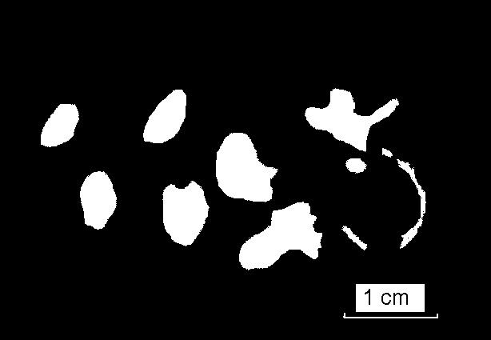
В рамках данной модели получены экспериментально наблюдавшиеся типы плазменных структур: «змейка» и «цепочка». Результаты расчетов позволяют определить условия формирования той или иной пространственной структуры, а также параметры образующихся плазмоидов. Расчеты скорости распространения разряда навстречу источнику излучения сравниваются с имеющимися экспериментальными данными [1].
На Рис.1 приведены заимствованная из работы [2] интегральная фотография структуры «змейка» в плоскости $(\vec{k},{\vec{B}}_{0})$и результаты соответствующих расчетов по предложенной модели. Воздух, Р = 100 Тор, (E/N)₀ = 100 Td, λ = 4.3 см. СВЧ излучение идет слева направо.

Литература.
- V.G. Brovkin, Yu.F. Kolesnichenko // J. Moscow Phys. Soc. 1995. V. 5. P. 23.
- В.Г. Бровкин, Ю.Ф. Колесниченко, Д.В. Хмара // В сб. «Шаровая молния в лаборатории». М. Химия. 1994. C. 119.

